28 января. Выполнить конспект. Знать свойства при различных значениях ч и уметь схематически строить графики. Записи прислать.
СТЕПЕННАЯ ФУНКЦИЯ, ЕЁ СВОЙСТВА И ГРАФИКИ

Содержание учебного материала:
1.Степенная функция, определение, обозначение.
2.Основные свойства степенной функции.
3.Графики степенной функции и их особенности.
4. Вычисление значений функций по значению аргумента. Определение положения точки на графике по ее координатам и наоборот.
5.Использование свойств функций для сравнения значений степеней.

Степенной называют функцию вида y = x^{r}, где х- основание степени,
r – показатель степени, Свойства степенной функции определяются её показателем. Рассмотрим основные свойства степенных функций с различными показателями и их графики.

а) Свойства функции y = x^{r}, r > 1
- D(х) = [0; +∞).
- E(у) = [0; +∞).
- Функция чётная при r - чётном, нечётная при r - нечётном .
- а) Нули функции: (0; 0).
б) Точка пересечения с Оу: (0; 0).
- [0; +∞) – промежуток возрастания функции;
- Ограничена снизу, не ограничена сверху.
- а) у_{наим.} = 0;
б) у_{наиб.} – не существует.
- Непрерывна на множестве [0; +∞).
- Выпукла вниз.
Примеры функций:$y=x^{4}$; $y=x^{2}$; $y=x^{\frac{5}{2}}$.
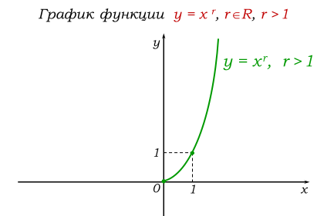

б) Свойства функции y = x^{r},0 < r < 1
- D(х) = [0; +∞).
- E(у) = [0; +∞).
- Функция ни четная, ни нечетная.
- а) Нули функции: (0; 0).
б) Точка пересечения с Оу: (0; 0).
- [0; +∞) – промежуток возрастания функции;
- Ограничена снизу, не ограничена сверху.
- а) унаим. = 0;
б) унаиб. – не существует.
- Непрерывна на множестве [0; +∞).
- Выпукла влево.
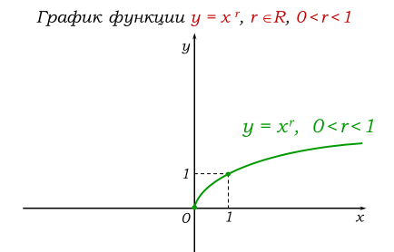

Примеры функций:$y=x^{\frac{1}{2}}$; $y=x^{\frac{3}{4}}$; $y=x^{\frac{5}{6}}$.

в) Свойства функции y = x^{r}, r < 0
- D(х) = (0; +∞).
- E(у) = (0; +∞).
- Функция ни четная, ни нечетная.
- а) Нули функции: нет.
б) Точки пересечения с осями Оу и Ох: нет.
- (0; +∞) – промежуток убывания функции;
- Ограничена снизу, не ограничена сверху.
- у_{наим.} – не существует; у_{наиб.} – не существует.
- Непрерывна на множестве (0; +∞).
- Выпукла вниз.
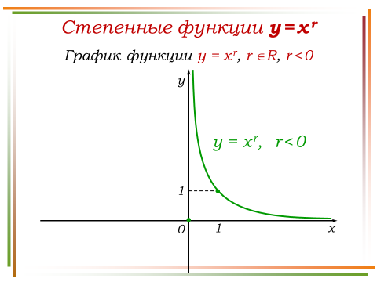
Примеры функций:$y=x^{-4}$; $y=x^{-2}$; $y=x^{\frac{-5}{2}}$.

1) Если r = n, где n ∈ N, то получим функцию у = $x^{n}$, х $∈$ (– $∞$; + $∞$).
На рисунке 1 изображены графики функций у = $x^{n}$, где n – четное.
На рисунке 2 изображен график функций у = $x^{n}$, где n – нечетное.
2) Если r = − n, где n ∈ N, то получим функцию у = $x^{-n}$, х $≠$ 0.
На рисунке 3 изображен график функций у = $x^{-n}$, где n – четное.
На рисунке 4 изображен график функций у = $x^{-n}$, где n – нечетное.
Рис. 2
у = $x^{n}$
0
Х
У
Х
У
Рис. 1
у = $x^{n}$
0
у = $x^{-n}$
У
X
0
Рис. 3
Рис. 4
X
у = $x^{-n}$
У
0
3) Рассмотрим степенную функцию у = $х^{r}$, где r = $\frac{m }{n }$ (m и n – натуральные числа).
На рисунке 5 изображен график функций у = $х^{\frac{m}{n}}$, где $\frac{m }{n }$ ˃ 1, x ≥ 0.
На рисунке 6 изображен график функции у = $х^{\frac{m}{n}}$, где 0 ˂ $\frac{m }{n }$ ˂ 1, х ≥ 0.
Свойства функций у = $x^{r}$, где r = $\frac{m }{n }$ ˃ 0.
0
у = $x^{\frac{m }{n }}$
У
Х
$\frac{m }{n }$ ˃ 0
Рис. 5
1) D(f) = [0; + ∞);
2) функция не является и четной, ни нечетной;
3) возрастает на D(f);
4) ограничена снизу;
5) не имеет наибольшего значения, унаим. = 0;
6) непрерывна;
7) Е(f) = [0; + ∞).
На рисунке 7 изображен график функцию у = $х^{- \frac{m }{n }}$ или
у = $\frac{1 }{x^{m/n} }$, х > 0.
Свойства функций у = $x^{r}$, r = − $\frac{m }{n }$:
1) D(f) = (0; + ∞);
2) функция не является и четной, ни нечетной;
Рис. 7
у = $x^{- \frac{m }{n }}$
Х
У
0
0 ˂ $\frac{m }{n }$ ˂ 1
У
0
Х
у = $x^{\frac{m }{n }}$
Рис. 6
3) убывает на D(f);
4) ограничена снизу;
5) не имеет наибольшего и наименьшего значения;
6) непрерывна;
7) Е(f) = (0; + ∞)

